ΠΑΝΕΠΙΣΤΗΜΙΟ ΘΕΣΣΑΛΙΑΣ, ΤΜΗΜΑ ΜΗΧΑΝΟΛΟΓΩΝ ΜΗΧΑΝΙΚΩΝ
ΠΡΟΓΡΑΜΜΑ ΜΕΤΑΠΤΥΧΙΑΚΩΝ ΣΠΟΥΔΩΝ
ΑΝΑΛΥΣΗ ΚΑΙ ΔΙΑΧΕΙΡΙΣΗ ΕΝΕΡΓΕΙΑΚΩΝ ΣΥΣΤΗΜΑΤΩΝ
ΠΡΟΣΚΛΗΣΗ ΥΠΟΒΟΛΗΣ ΥΠΟΨΗΦΙΟΤΗΤΩΝ - ΑΚΑΔΗΜΑΪΚΟ ΕΤΟΣ 2022-2023
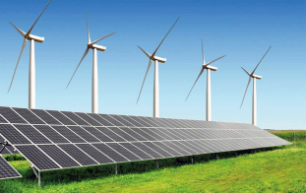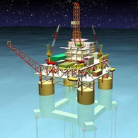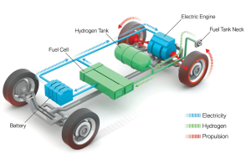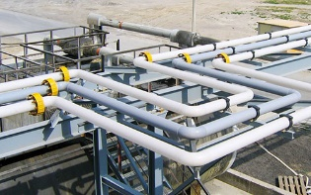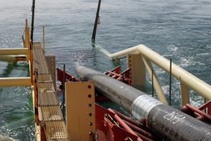
Το Τμήμα Μηχανολόγων Μηχανικών της Πολυτεχνικής Σχολής του Πανεπιστημίου Θεσσαλίας καλεί τους ενδιαφερόμενους να υποβάλουν υποψηφιότητα για το Πρόγραμμα Μεταπτυχιακών Σπουδών “ΑΝΑΛΥΣΗ ΚΑΙ ΔΙΑΧΕΙΡΙΣΗ ΕΝΕΡΓΕΙΑΚΩΝ ΣΥΣΤΗΜΑΤΩΝ” για το ακαδημαϊκό έτος 2022-2023.
Αντικείμενο του ΠΜΣ είναι η εκπαίδευση και κατάρτιση επιστημόνων μηχανικών στην ανάπτυξη και χρήση μεθόδων και τεχνικών για την επίλυση με άμεσο, πρακτικό και αξιόπιστο τρόπο των προβλημάτων της παραγωγής και της τεχνολογίας, με ιδιαίτερη έμφαση στην ανάλυση και τον σχεδιασμό ενεργειακών συστημάτων. Συγκεκριμένα το πρόγραμμα περιλαμβάνει
- Ανάλυση και σχεδιασμό θερμικών μηχανών
- Τεχνολογίες ανανεώσιμων πηγών ενέργειας ηλεκτροχημικής ισχύος
- Ηλιακά θερμικά συστήματα
- Υλικά και σχεδιασμό ενεργειακών υποδομών
- Διαχείριση ενέργειας και περιβάλλον
Το πρόγραμμα περιλαμβάνει την παρακολούθηση (8) μαθημάτων του Προγράμματος Μεταπτυχιακών Σπουδών και την εκπόνηση Μεταπτυχιακής Εργασίας. Η ελάχιστη διάρκεια σπουδών είναι (3) εξάμηνα για φοιτητές πλήρους φοίτησης και (5) εξάμηνα για φοιτητές μερικής φοίτησης. Τα δίδακτρα του προγράμματος ανέρχονται στο ποσό των 2.700 €. Πληροφορίες για το πρόγραμμα στην ιστοσελίδα http://ades.mie.uth.gr καθώς και από τη Γραμματεία του Τμήματος, τηλ.: 24210‐74085/74007, e‐mail: pmsades@uth.gr. Πληροφορίες για υποτροφίες με χορηγία της Α.Γ.Ε.Τ Ηρακλής στην ιστοσελίδα του Προγράμματος http://ades.mie.uth.gr/index.php/el/ypotrofies3
Στο Πρόγραμμα γίνονται δεκτοί πτυχιούχοι Πολυτεχνικών Σχολών, Σχολών Θετικών Επιστημών Πανεπιστημίων της ημεδαπής, αναγνωρισμένων ομοταγών ιδρυμάτων της αλλοδαπής καθώς και πτυχιούχοι Τμημάτων ΑΤΕΙ συναφούς γνωστικού αντικειμένου.
Οι ενδιαφερόμενοι θα πρέπει να υποβάλουν ταχυδρομικώς ή ηλεκτρονικά (pmsades@uth.gr) στη Γραμματεία του Τμήματος (Πανεπιστήμιο Θεσσαλίας, Τμήμα Μηχανολόγων Μηχανικών, Λεωφόρος Αθηνών‐ Πεδίον Άρεως, 38334, Βόλος) τα ακόλουθα δικαιολογητικά:
- Έντυπη αίτηση (υπάρχει στην ιστοσελίδα του ΠΜΣ)
- Αντίγραφο Διπλώματος/Πτυχίου ή υπεύθυνη δήλωση ότι αναμένεται η αποφοίτησή τους πριν την έναρξη των μαθημάτων
- Επικυρωμένη βεβαίωση ισοτιμίας ΔΟΑΤΑΠ (για πτυχιούχους αλλοδαπής)
- Πιστοποιητικό αναλυτικής βαθμολογίας
- Πιστοποιητικό επαρκούς γνώσης της αγγλικής γλώσσας (π.χ. πολύ καλή γνώση Γ1/C1 κ.ά.)
- Βιογραφικό σημείωμα με στοιχεία επαγγελματικής και ερευνητικής δραστηριότητας
- Δύο συστατικές επιστολές.
H καταληκτική ημερομηνία για την υποβολή υποψηφιοτήτων είναι η 9^{η}/9/2022.

Αθανάσιος Δ. Παπαθανασίου, Καθηγητής
Επιστημονικός Υπεύθυνος του ΠΜΣ «Ανάλυση και Διαχείριση Ενεργειακών Συστημάτων»

